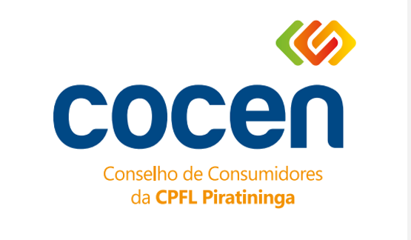

ATA DA 210ª REUNIÃO ORDINÁRIA DO CONSELHO DE CONSUMIDORES DE ENERGIA ELÉTRICA DA COMPANHIA PIRATININGA DE FORÇA E LUZ - COCEN CPFL PIRATININGA

Ao dia três de abril do ano de 2025 foi realizada a 210ª ducentésima décima Reunião Ordinária do COCEN Piratininga, na sede CPFL Energia na cidade de Jundiaí e via videoconferência (Teams).
Participaram dessa reunião os seguintes representantes de classes de consumidores e da CPFL Piratininga:
COCEN CPFL Piratininga
REPRESENTANTE DA CLASSE COMERCIAL
EDISON SEVERO MALTONI – Conselheiro Titular – Presidente COCEN Piratininga
REPRESENTANTE DA CLASSE INDUSTRIAL
FERNANDO CORRADINE NABAS – Conselheiro Titular
REPRESENTANTE DA CLASSE PODER PÚBLICO
SILVIO ROMERO RIBEIRO TAVARES – Conselheiro Titular
JAMIR JOSÉ MENALI – Conselheiro Suplente
REPRESENTANTE DA CLASSE RESIDENCIAL
ANTÔNIO CHERLI DOS SANTOS ARAUJO - Conselheiro Suplente
REPRESENTANTES DA CPFL PIRATININGA
JOSÉ RICARDO – Secretário Executivo Titular
MATHEUS FABRICIO – Secretário Executivo Suplente
Convidados:
RICARDO VIDINICH – KV Consultoria

REUNIÃO

Ao dia 03 de abril de 2025, as 09:00:00 hm foi iniciada na cidade de Jundiaí sede do Sindicato dos comerciarios e por via vídeo conferência pela plataforma Teams, a Reunião 210ª (ducentésima décima) Reunião Ordinária do COCEN Piratininga. Após abertura da reunião, assumiu a presidência dos trabalhos o Presidente do Conselho o Sr. Edison Severo Maltoni, cumprimentou a todos os presentes. Com a palavra o Sr. Ricardo Vidinich representando a consultoria KV, inicia sua apresentação abordando os temas mais relevantes do setor elétrico para capacitação dos conselheiros presentes como:
- Pauta Regulatória
- Consultas Públicas
- Subsidiômetro Aneel
- Expansão Geração
- Reservatórios
Finalizando sua participação agradeceu os presentes pelas sugestões e recomendações do conselho (Em anexo apresentação). Dando sequência a pauta do dia com a palavra o secretario Matheus Fabrício inicia a Leitura da ATA da reunião 209° (decentéssima nova). Apresentado tambem pelo secretário apresentação com resumo do encontro realizado na região norte (Roraima). Com a palavra o presidente Edison trouxe sua visão do evento, onde os conselheiros da região norte visitam as comunidades, ligado a isso, trouxe a necessidade de produzir materiais como gibis, folders e demais impressos para distribuir afim de concientizar a população sobre temas ligados a energia elétrica, o conselheiro e vice presidente Fernando Nabas concorda com a ideia e traz seu conhecimento sobre os programas já realizados pela CPFL como “guardião da vida” e a campanha “chega de choque”, campanhas que são realizadas nas escolas. Foi levantada pelo presidente a possibilidade de criar tambem um mascote do COCEN podendo ser usado nas campanhas assim como é feita no conselho de Roraima. Abordando assuntos gerais, o presidente trouxe para mesa algumas possibilidades para inserção no site do conselho como a REN1000 da ANEEL, subsidiometro e foram aprovados por unanimidade. Apresentado tambem algumas informações gerais da CPFL Piratininga como a quantidade de substação (61), duvida essa vinda após apresentação do encontro da região norte. Foi sugerido pelo vice presidente a presença da responsavel pelas campanhas da CPFL na proxima reunião do conselho para trazer as atualizações de campanhas que serão realizadas pela CPFL em 2025 e que podem ser patrocinadas pelo COCEN Piratininga. Seguindo a pauta o secretario Matheus Fabrício trouxe para conhecimento o evento SENDI 2025 que será realizado no estado de Belo Horizonte e deixou aberto para os conselheiros a possibilidade de participarem, até o presente momento ficam confirmados o presidente Edison Maltoni, vice presidente Fernando Nabas e conselheiro Cherli e o secretario Matheus Fabrício. Seguindo para o final da pauta do dia, foi aberta sugestão para o local da proxima reunião (210°), sugerido pelo presidente Edison Maltoni ser realizado na sede Campinas, aprovado por unanimidade. Sugerido pelo Vice presidente Fernando Nabas que a reunião (211ª) seja feita descentralizada sendo em Indaiatuba ou Araraquara (Callcenter CPFL). Como último tema do dia, fica definido pelos conselheiros presentes pela renovação do contrato da consultoria KV.
Sem mais para discorrer, o Presidente Sr. Edison Severo Maltoni deu por encerrada a reunião.

Campinas, 03 de abril de 2025.

_________________________________ ______________________________
Edison Severo Maltoni Matheus Fabrício

Presidente do COCEN CPFL Piratininga Secretário Executivo Suplente

